মুজিব শতবর্ষ উপলক্ষে ২ শতাংশ খাস জমি বন্দোবস্ত প্রদানপূর্বক একক গৃহ নির্মাণের মাধ্যমে পুনর্বাসন সংক্রান্ত তথ্য
অর্থায়নকারী সংস্থা: আশ্রয়ণ-২ প্রকল্প, প্রধানমন্ত্রীর কার্যালয়/দুর্যোগ ব্যবস্থাপনা ও ত্রাণ মন্ত্রণালয়/গুচ্ছগ্রাম-২য় পর্যায় (CVRP) প্রকল্প, ভূমি মন্ত্রণালয়

প্রকল্প স্থান: তেলিবন্দর, দুওসুও মোট গৃহ: ৪৫ টি
বিভাগ: রংপুর জেলা: ঠাকুরগাঁও উপজেলা: বালিয়াডাঙ্গী
ক্রমিক নং | ঘর নম্বর | উপকারভোগীর নাম (স্বামী ও স্ত্রী উভয়ের) | জাতীয় পরিচয়পত্র ও মোবাইল নম্বর  (যে কোন একজনের) | ঠিকানা  (গ্রাম/ওয়ার্ড/ ইউনিয়ন) | পেশা ও মাসিক আয় (যে কোন একজনের) | ছবি  (স্বামী ও স্ত্রী উভয়ের) | মন্তব্য
1 | ২ | ৩ | ৪ | ৫ | ৬ | ৭ | ৮
443 | ১ | ১। মো: দবিরুল ইসলাম  ২। মোছা: সরিফা | ৭৩৩০০১৩৭২৮  ৫৯৮০০১৫৫৩০  ০১৭৩৭২৩৪২৯৩ | দুওসুও কুশলডাঙ্গী  দুওসুও ইউনিয়ন | দিনমজুর  ৫০০০/- | 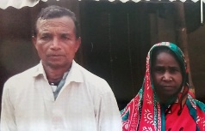
444 | ২ | ১। মাসুদা | ৬০০২২২৯৫৬২  ০১৮৬৪৬০৫২৮৬ | গন্ডগ্রাম, নেকমরদ  রাণীশংকৈল | গৃহকর্মী | 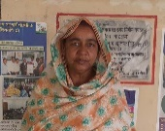 | স্বামী পরিত্যাক্তা
445 | ৩ | ১। প্রদীপ চন্দ্র সাহা | ৯৪১০৮৭৩১০০৪৭৮  ০১৭২২৫৬০৪৮০ | দুওসুও  ওয়ার্ড নং -০৫  দুওসুও ইউনিয়ন | দিন মজুর  ৬০০০/- | 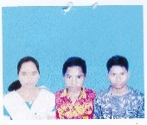 | এতিম
446 | ৪ | মো: মহিন্দ্র চন্দ্র সাহা | ৪১৭৯৭২৭০০৫  ০১৭৬৩২৩৪৫৭৭ | দুওসুও  ওয়ার্ড নং -০৫  দুওসুও ইউনিয়ন | দিন মজুর  ৬০০০/- | 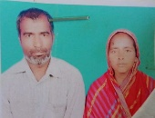
447 | ৫ | ১। মোছা: মাজেদা | ৯৪১৮৬৭৯৬৭৪০২০  ০১৯৫৪৫৭০৪৭৪ | গন্ডগ্রাম, নেকমরদ  রাণীশংকৈল | বিধবা | 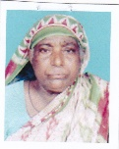 | বিধবা
448 | ৬ | ১। কাঞ্চন সাহা | ৯৪১০৮৭৩১০০৪৭৮  ০১৭৬৩২৩৪৫৭৭ | দুওসুও  ওয়ার্ড নং -০৫  দুওসুও ইউনিয়ন | দিন মজুর  ৬০০০/- |  | এতিম
449 | ৭ | ১। তরনী কান্ত সিংহ  ২। শ্রী মতি নন্দী বালা | ৪১৭৯৭১৬৬৬৯  ৫৫২৯৭১৮০৫৭  ০১৭৪৬৯৬২৬৭২ | দুওসুও  দুওসুও ইউনিয়ন | দিনমজুর  ৭৮০০/- | 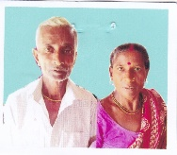
450 | ৮ | ১। শ্রী কাজল সাহা | ৪২১২২২০৮৭৭  ০১৭৯৬৭৩১৩৩৬ | দুওসুও  দুওসুও ইউনিয়ন | দিনমজুর  ৬৫০০/- | 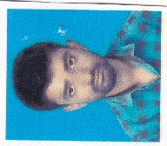 | বিপত্নীক
451 | ৯ | ১। ভবেশ চন্দ্র সাথা | ৭৭৭৯৭১৮৯০২  ০১৭৬২৮১০০১১ | দুওসুও  দুওসুও ইউনিয়ন | দিনমজুর  ৬৫০০/- | 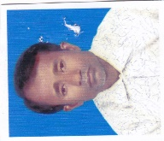 | বয়স্ক
452 | ১০ | ১। মো: জাহিরুল ইসলাম  ২। মোছা: মুন্নি | ৩৭৫২২৬৯১৭৯  ২৫৬৫৪৫৮৫৬৯  ০১৬৯০০১১১০৫ | দুওসুও  দুওসুও ইউনিয়ন | দিনমজুর  ৬৫০০/- | 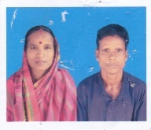
453 | ১১ | ১। মোছা: নাজমিন আক্তার  ২। মো: রানা | ৯৪১০৮৭৩০১৭৬২৮  ৭৭১৭৩৪৩০০৪০১৫  ০১৭৭৩৪৩৬৫০৭ | লালাপুর  দুওসুও ইউনিয়ন | দিনমজুর  ৫৯০০/- | 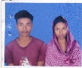
454 | ১২ | ১। মো: মকসেদ আলী  ২। মোছা: মরজিনা বেগম | ৯৪১০৮৭৩৫৯৭১৮  ২৪০৫৩২২১৫৩  ০১৭৮৮৫৭৭৪৭১ | লালাপুর  দুওসুও ইউনিয়ন | দিনমজুর  ৬০০০/- | 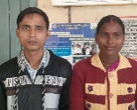
455 | ১৩ | ১। মোছা: নাজমা বেগম  ২। মো: নাজিম উদ্দিন | ৫৯৭৯৯৩৩৫৫২  ৬৮৮০০১৭১৯৬  ০১৭৭৩৪৩৬৫০৭ | লালাপুর জঙ্গলবস্তি  দুওসুও ইউনিয়ন | দিনমজুর  ৬০০০/- | 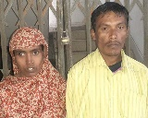
456 | ১৪ | ১। মোছা: লাইলী আক্তার | ৫৫৩১১২৭৯২৫  ০১৭৮৩৬১৯৫৬০ | বালিয়াডাঙ্গী  বড়বাড়ি ইউনিয়ন | দিনমজুর  ৭৮০০/- | 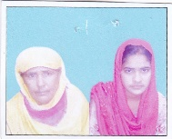 | বিধবা
457 | ১৫ | ১। মোছা: খতেজা খাতুন | ৯১৩০৩৪৯৫৭৫  ০১৩০৩৫৬৩২২৪ | মহিষমারি  বড়পলাশবাড়ি ইউনিয়ন | গৃহকর্মী | 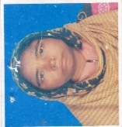 | বিধবা
458 | ১৬ | ১। কমল চন্দ্র সাহা  ২। চন্দনা রানী | ৬৪২৯৭২৯০৯৫  ৬৫৮৯৫৮৫৮৫৯  ০১৭৭০৯০০৫৬৭ | লালাপুর  দুওসুও ইউনিয়ন | দিন মজুর  ৪০০০ | 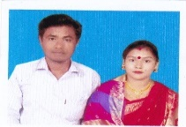
459 | ১৭ | ১। বকুল চন্দ্র সাহা  ২। ময়না রানী | ৫৫২৯৭০৫৫৩৪  ৯৪১০৮৭৩০০০০২৭  ০১৭৭০৯০২৮৮৭ | দুওসুও  দুওসুও ইউনিয়ন | দিনমজুর  ৬০০০/- | 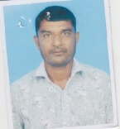
460 | ১৮ | ১। খতেজা বেগম | ১৯৩২১৯২১৫৪  ০১৯১৪৯১০১২১ | পারুয়া  বড়পলাশবাড়ি ইউনিয়ন | গৃহকর্মী ও বয়স্ক | 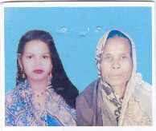 | বিধবা
461 | ১৯ | ১। মো: সাদেকুল ইসলাম | ৮৬৮২১৭৮০২৮  ০১৩১৪২৮৩০১০ | পারুয়া  বড়পলাশবাড়ি ইউনিয়ন | দিনমজুর  ৭৫০০/- | 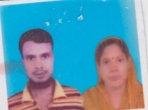 | বিপত্নীক
462 | ২০ | ১। মো: পয়মত আলী  ২। রহিমা বেগম | ৬৮৬০০১১১৫৫  ৬৮৬১১২৫৪৫৮  ০১৭৪২২২৭১৬৮ | দুওসুও  দুওসুও ইউনিয়ন | দিনমজুর  ৬৫০০/- | 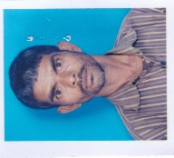
463 | ২১ | ১। খিরত রায়  ২। মাধুরি | ৯১৩২১৪৪৪০৪  ১৪৮২১৫০৮১৮  ০১৭৯৬০৯৪১০৯ | পারুয়া  বড়পলাশবাড়ি ইউনিয়ন | দিনমজুর  ৭৮০০/- | 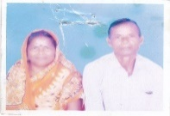
464 | ২২ | ১। আব্দুল করিম  ২। রাবিয়া | ২৩৮২০২৫৯৫১  ৫৫৩২১৫২২২৯  ০১৭৯৬৮৭৪৯৯৮ | কিসমত পলাশবাড়ি  বড়পলাশবাড়ি ইউনিয়ন | দিনমজুর  ৭৫০০/- | 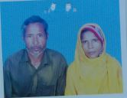
465 | ২৩ | ১। মো: ইসমাইল  ২। মোছা: নুরবানু | ৭৭৯৮৭৮৪১৩৩  ৬০০৬৬৫২২৪৯  ০১৭৯৮৯৬৩৭৭০ | ভেলাজান  দুওসুও ইউনিয়ন | দিনমজুর  ৬০০০/- | 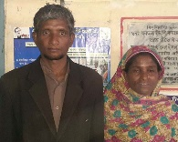
466 | ২৪ | ১। রকেয়া বেগম | ৭৩২৯৮৬২০৫১  ০১৭৭৭৬৩৯০১১ | দুওসুও  দুওসুও ইউনিয়ন | দিনমজুর  ৬৫০০/- | 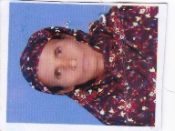 | বিধবা
467 | ২৫ | ১। শ্রী তুফানু | ২৮২৯৮২১৩৬৮  ০১৭৯৭৮৭১৪৭০ | দুওসুও  দুওসুও ইউনিয়ন | দিনমজুর  ৬৫০০/- | 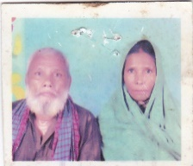 | বিপত্নীক
468 | ২৬ | ১। মোছা: সালমা খাতুন | ৪৬৩০৯৪২৭০৬  ০১৭০১৯৯০৫৭০ | বালিয়াডাঙ্গী  বড়বাড়ি ইউনিয়ন | গৃহকর্মী | 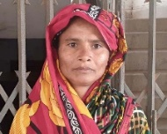 | বিধবা
469 | ২৭ | ১। নিপেন রায়  ২। রদীচি | ৩৭৩২১৫৫৫২২  ৮২৩২১৪৬১৬০  ০১৭২৪১১২২৩৫ | পারুয়া  বড়পলাশবাড়ি ইউনিয়ন | দিনমজুর  ৭৮০০/- | 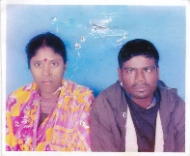
470 | ২৮ | ১। রশিদা বেগম  ২। মো: রহিম | ৩২৮২১৯২৮৮৩  ২৫৯৮৪৮৫৮৫৬  ০১৭৭৬৯০১৬৩৫ | লালাপুর  দুওসুও ইউনিয়ন | গৃহকর্মী | 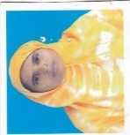
471 | ২৯ | ১। মোছা: মেরিনা খাতুন  ২। মমিরুল ইসলাম | ৫৫৬২৩৩১৪৮৭  ৯৪০৮৭৩০২৩৪৩২  ০১৭২৩৫৮৫৯৯৭ | দুওসুও  দুওসুও ইউনিয়ন | দিনমজুর  ৬০০০/- | 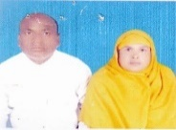
472 | ৩০ | ১। সালেফা | ১০১৬০৮৭৩৭৯  ০১৭৭৩০৩১০৯০ | পারুয়া  বড়পলাশবাড়ি ইউনিয়ন | গৃহকর্মী | 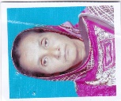 | বিধবা
473 | ৩১ | ১। জবেদা বেগম | ৫৫৩২১৩৯৮০৪  ০১৭৮৩২৯৩০৪৫ | পারুয়া  বড়পলাশবাড়ি ইউনিয়ন | গৃহকর্মী | 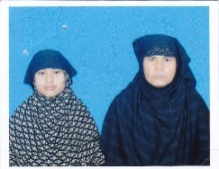 | বিধবা
474 | ৩২ | ১। মো: মজিবর রহমান  ২। মোছা: গুলেনুর বেগম | ৯১৩১৯৯৫২৫১  ২৮৩১৯৯৩৫৯৩  ০১৭৩৭৪৯২০০৭ | পারুয়া  বড়পলাশবাড়ি ইউনিয়ন | দিনমজুর  ৮৭০০/- | 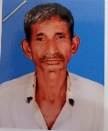
475 | ৩৩ | ১। মো: ফজলুর রহমান | ৭৩৩০৯১৭৬১৩  ০১৭৭৪২৮৬২২০ | বালিয়াডাঙ্গী  বড়বাড়ি ইউনিয়ন | দিনমজুর  ৫০০০/- | 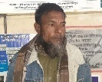 | বয়স্ক
476 | ৩৪ | ১। মোছা: আনসারা | ৭৭৮২১৮৩৭৯৭  ০১৩২৩২৯৪৪৯৩ | ঝুল্লিবস্তি  বড়পলাশবাড়ি ইউনিয়ন | গৃহকর্মী | 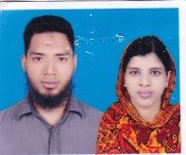 | বিধবা
477 | ৩৫ | ১। মোছা: মর্জিনা | ২৮৩২০০২১৪৭  ০১৭৬৭০৯৩৫৩৫ | বেলসাড়া পারুয়া  বড়পলাশবাড়ি ইউনিয়ন | দিনমজুর  ৭৫০০/- | 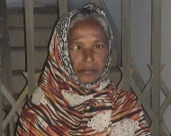 | বিধবা
478 | ৩৬ | ১। মোছা: খাইরুন নেছা | ৮৪১২১৬৩২২৩৫৬৮  ০১৭০২৬৪৪৯৫ | ভূষণছড়া  বরকল রাঙ্গামাটি | গৃহকর্মী | 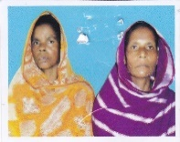 | স্বামী পরিত্যাক্তা
479 | ৩৭ | ১। খতেজা বেগম | ১৯৩২১৯২১৫৪  ০১৯১৪৯১০১২১ | পারুয়া  বড়পলাশবাড়ি ইউনিয়ন | গৃহকর্মী ও বয়স্ক |  | বিধবা
480 | ৩৮ | ১। আলেমা | ৯১৩২০০১৫৩৯  ০১৩১০১৪৫০৭৩ | পারুয়া  বড়পলাশবাড়ি ইউনিয়ন | গৃহকর্মী | 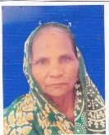 | বিধবা
481 | ৩৯ | ১। মোছা: হালিমা বেওয়া | ৫০৮১৯৮৮৪৮৮  ০১৭৮১৩০৪৬৩৯ | পারুয়া  বড়পলাশবাড়ি ইউনিয়ন | গৃহকর্মী | 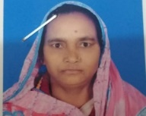 | বিধবা
482 | ৪০ | ১। উপেন রায়  ২। ফুলসুরি | ৯৪১৮২৩৪৮৩৪১২৯  ৯৪১৮২৩৪৮৩৩৯৬৩  ০১৩০৯৫১৭৩১০ | জয়কৃষ্টপুরি  পীরগঞ্জ | দিনমজুর  ৭৮০০/- | 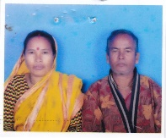
483 | ৪১ | ১। মমিনা খাতুন | ৩৭২৯৯৯১৯৬২  ০১৭৮৩০৮৪৬৮৬ | দুওসুও  দুওসুও ইউনিয়ন | দিনমজুর  ৬৫০০/- | 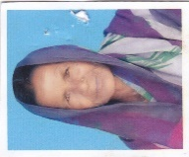 | বিধবা
484 | ৪২ | ১। মো: দবিরুল ইসলাম  ২। রহিমা বেগম | ৩৭২৯৮৫৩৩৪৫  ২৫৬৯৫৮৫৬৯৫  ০১৭৮৩০৮৪৬৮৬ | দুওসুও  দুওসুও ইউনিয়ন | দিনমজুর  ৬৫০০/- | 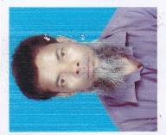
485 | ৪৩ | ১। রবিউল ইসলাম  ২। মোছা: শিউলি | ৫৫৩২১৩৭২০৪  ২৫৩৬৫৮৫৮৯৪  ০১৭৫৭৫০৫২৩৬ | পারুয়া  বড়পলাশবাড়ি ইউনিয়ন | দিনমজুর  ৫০০০/- | 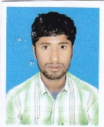
486 | ৪৪ | ১। খয়রুল  ২। মোছা: রুনা | ৮২৩১৯৮০০২৩  ৫০৮১৯৬৪৪৯৫  ০১৭৮৫২৮১০৭৮ | দ: দুয়ারি  বড়পলাশবাড়ি ইউনিয়ন | দিনমজুর  ৫০০০/- | 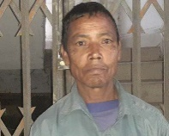
487 | ৪৫ | ১। ইউনুস আলী | ৮৬৮২০৩০১০৪  ০১৭৭৪৭৩০৫৮৬ | পারুয়া  বড়পলাশবাড়ি ইউনিয়ন | দিনমজুর  ৫০০০/- | 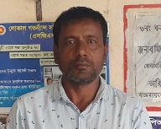 | বিপত্নীক

উপজেলা নির্বাহী অফিসারের নামঃ মোহা: যোবায়ের হোসেন
পরিচিতি নম্বরঃ ১৭০৯২
মোবাইল নম্বরঃ ০১৭০০৬০৯৩৯৩
উপজেলাঃ বালিয়াডাঙ্গী
জেলাঃ ঠাকুরগাঁও

